MOVIMIENTO REGIONAL YAKU APURIMAC

CONVOCATORIA A LA ASAMBLEA REGIONAL EXTRAORDINARIA

El Sr. Luis Alberto Quintana Alegría Secretario General del Movimiento Regional Yaku en ejercicio de las atribuciones previstas en el artículo 16°, 90° y la Segunda Disposición Final del Estatuto, concordante con el artículo 16° de la Ley N° 28094 – Ley de Organizaciones Políticas, convoca a la ASAMBLEA REGIONAL EXTRAORDINARIA

Fecha: El día domingo 02 de agosto del 2026.
Lugar: Jr. Apurímac N° 249, distrito de Talavera, provincia de Andahuaylas, Departamento de Apurímac.

PRIMERA CONVOCATORIA : 3.00 pm
SEGUNDA CONVOCATORIA : 4:00 pm

AGENDA:

- Propuesta de Acuerdo para la Integración del MOVIMIENTO REGIONAL YAKU APURIMAC, con otros movimientos regionales, con el fin de crear de un Partido Político Nacional.
- Designar al representante del MOVIMIENTO REGIONAL YAKU APURIMAC que será AUTORIZADO para suscribir la Integración del MOVIMIENTO REGIONAL YAKU APURIMAC, con otros movimientos regionales, con el fin de crear de un Partido Político Nacional

Andahuaylas, 31 de julio del 2026

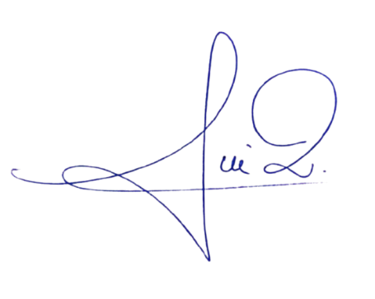

_________________________________
LUIS ALBERTO QUINTANA ALEGRÍA.
DNI 41295194
Secretario General Regional

